Конспект классного часа в 4 классе
на тему:
«Правильное питание-залог здоровья»
Цель: сформировать представление о правильном (здоровом) питании, его режиме, структуре, полезных продуктах .
Задачи:
1. Воспитывать бережное отношение к своему здоровью.
2. Дать знания о правильном питании и полезных продуктах.
3. Развивать интерес учащихся к своему здоровью и полезному питанию.
Оборудование: электронная доска, карточки с пословицами, картинки с изображением вредной и полезной пищи,картинки- ответы к загадкам.
Ход занятия.
I. Организационный момент.
II. Вступление.
-Тема сегодняшнего классного часа особенная. В течении долгого времени я проводила наблюдение…А наблюдала я за вами! Да, пришлось…В 4 классе вы стали совсем самостоятельными! Теперь самостоятельно делаете выбор: купить ли школьный завтрак (кашу, запеканку, и т.п.) или купить побольше булочек . Принести ли чипсы в школу или взять сухарики, ну и также сами решаете каким лимонадом это всё запить. Вот выводы из моих наблюдений-из всего класса только один-два человека утром завтракают!
-Ребята, а как вы думаете, почему я решила понаблюдать за вами?
-Да! Всё это потому, что в последнее время вы стали чаще жаловаться на боли в животе. Как вы думаете, хорошо ли это? Что могло послужить причиной? (ответы учащихся)

-Посмотрите на картинки. Что общего и чем они отличаются? Почему?
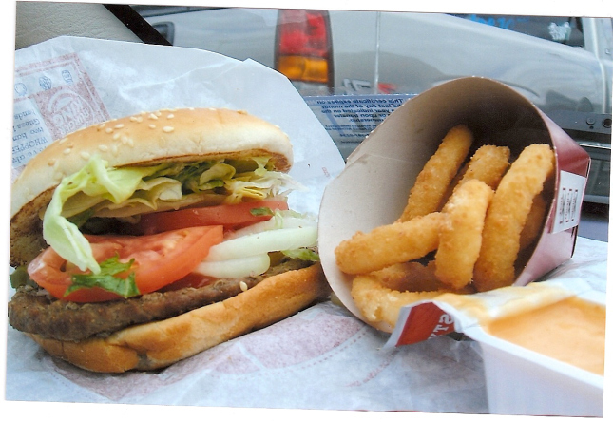
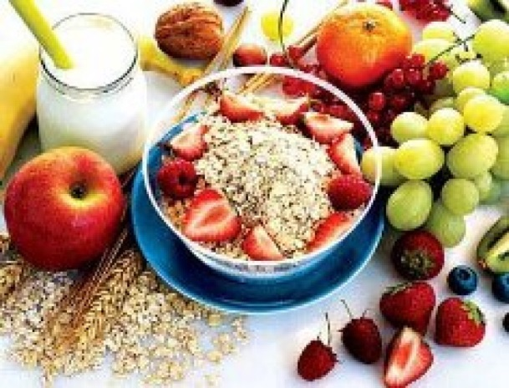

--

-Правильно, и на 1 и на 2 картинке изображена еда. Только на первой, полезная, а на второй вредная.
-Чем может навредить нам пища, изображённая на второй картинке?
-Какая тема нашего сегодняшнего классного часа? (Правильное питание-залог здоровья!)
III. Основная часть.
1) -На доске написаны пословицы. Попробуйте объяснить их смысл. (Учащиеся работают в группах)
1. Умеренность – лучший врач.
(Только при умеренном образе жизни можно дожить до старости, при излишествах близка смерть. Не в меру еда – болезнь и беда.)
2. Хочешь, что бы тебя уважали – не говори много; хочешь быть здоровым – не ешь много.
(Если ешь слишком много, то теряешь вкус, если говоришь слишком много, то теряешь разумные слова.)
-Да ребята, в этих пословицах говорится о том, что умеренность играет важную роль. Какие же ошибки мы можем совершать в нашем питании? ( ответы учащихся)
-Давайте запомним эти ошибки и попытаемся их не допускать!

– Мы едим слишком много, больше чем расходуем энергии.
– Мы едим слишком жирную пищу.
– Мы неправильно выбираем продукты.
– Мы едим неправильно: нерегулярно, быстро, бесконтрольно.
– Мы неправильно готовим.
– Мы слишком много лакомимся.
-Почему нужно правильно выбирать продукты?
-Почему вредна жирная пища? (быстро набирается лишний вес, который вреден для организма)
-А как же нужно правильно питаться и какое питание считается полезным для здоровья? Давайте проверим, что вы знаете о полезной пище!

2)Проведём небольшое соревнование.
Задача каждой команды за 2 минуты написать на листке бумаги примеры полезных продуктов. Затем, каждая команда должна будет назвать по очереди свои примеры, не повторяясь и объясняя, почему они полезны. Та команда, которая последней назовёт полезный продукт-победит и может быть, в конце урока получит приз!
-Молодцы! А теперь закрепим.
-Итак, какие же продукты считаются полезными?
Физкультминутка
Полезно – руки вверх. Вредно – топаем ногами
Орехи, пепси, кефир, фанта, чипсы, редиска , жирное мясо, помидор, апельсин , «Сникерс», морковь, капуста, шоколадные конфеты, яблоки, груши, хлеб, сало, молоко, ягоды, БигМак.
IV. Продолжение работы по теме занятия.
-Отдохнули немного, а теперь продолжим наше занятие. Итак, последний конкурс, в котором и решится, какая группа является лучшим знатоком полезной пищи. Конкурс загадок!
Загадки.
- Сам с кулачок, - За кудрявый холодок
Красный бочек, Лису из норки поволок,
Потрогаешь – гладко, На ощупь – очень гладкая,
А откусишь – сладко. На вкус – как сахар сладкая.
(яблоко) (морковь)

- Как надела сто рубах - Прежде чем его мы съели,
Заскрипела на зубах. Все наплакаться успели.
(капуста) (лук)

- Маленькая печка - Маленький, горький,
С красными угольками Луку брат.
(гранат) (чеснок)

- Он большой, как мяч футбольный, - Сижу на тереме,
Если спелый – все довольны, Мала, как мышь,
Так приятен он на вкус! Красна, как кровь,
Что это за шар? (арбуз) Вкусна, как мед. (вишня)

-Ребята, мы поговорили о том, какая пища полезна, о вреде чрезмерного употребления пищи, давайте теперь вместе попробуем составить правила правильного питания, которые нужно соблюдать.
1. Сколько раз в день нужно есть?
2. Какие продукты необходимы для нашего здоровья?
3. Чего нельзя много есть?
4. Какую пищу вообще нельзя есть?
5. Что нужно делать, чтобы быть здоровым?

1. Есть немного. 4-5 раз в день.
2. Есть овощи и фрукты, пить молоко.
3. Не есть много сладкого.
4. Не есть жирную пищу.
5. Правильно выбирать продукты питания.

V. Заключительная часть.
- Сегодня мы поговорили только об одной части здорового образа жизни - правильном питании. И я хочу вам сказать, что быть здоровыми может каждый из вас. Нужно только очень захотеть. Вы - наше будущее, поэтому заботиться о своем здоровье нужно начинать сейчас. Ведь когда человек здоров, он весел и бодр, его глаза светятся, а на лице всегда улыбка.
VI. Итоги.
- Какие выводы вы сделали на сегодняшнем классном часе?
-Какой еде вы отдаете предпочтение?
-Как нужно питаться?
-Ну а теперь, команде которая лучше всех разбирается в полезной пищи я вручаю заслуженный мешок яблок)
Спасибо за внимание!

